KAOLIN – Pressmeddelande

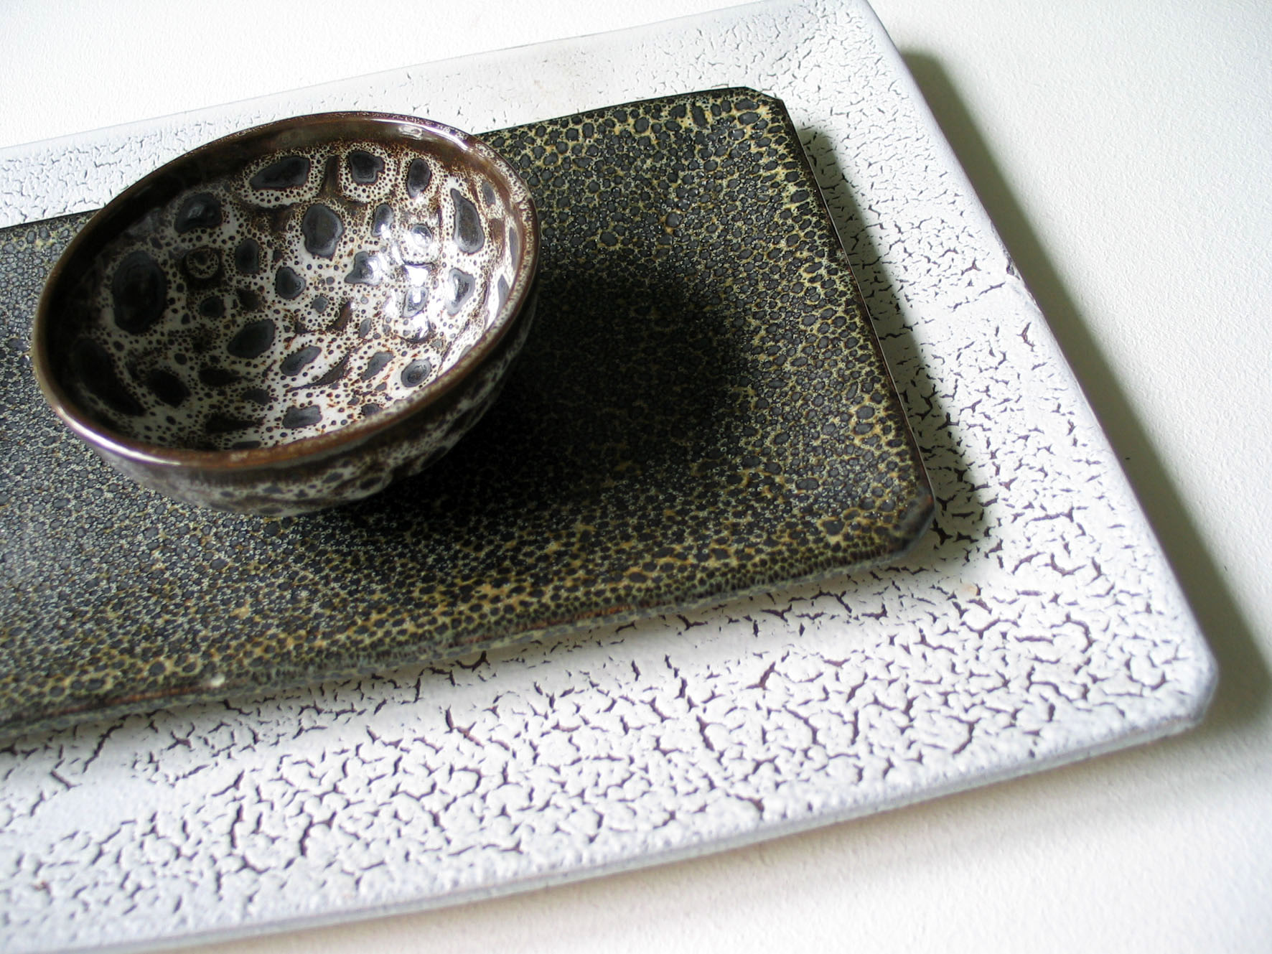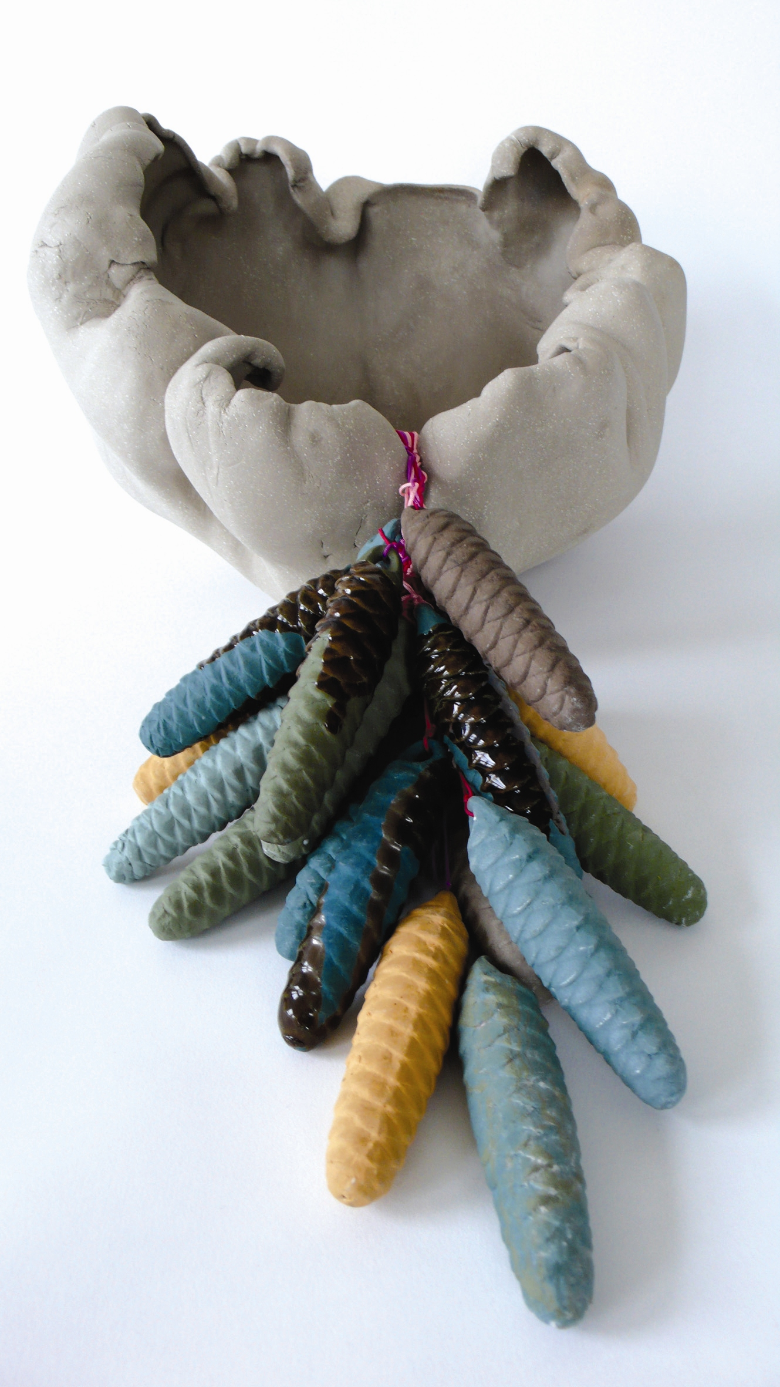

Anneli Sainio
I projektrummet: Sara Isaksson From
13 september – 5 oktober

Vernissage i närvaro av konstnärerna, lördag 13 september kl. 11–16. Välkommen!

Anneli Sainio
Anneli Sainio (f. 1953) är en finsk keramiker som examinerades på Universitetet för Konst och Design i Helsingfors 1979. Hon arbetar i egen studio i Fiskars bruk och har erhållit flera stipendier och priser för sitt arbete och sin design, som Finlands Priset 1998 och Kaj Franck-design pris 2002. Sainio har visats på flera separat- och grupputställningar i hemlandet och internationellt, som den omfattande ”Scandinavian Design Beyond the Myth” vilken turnerade runt om i Europa 2004-2007 och Kaj Franck-Today utställningen i Kina och Europa. Hon är en grundare av och aktiv medlem i Fiskars förening med konstnärer och designers, och har medverkat och utvecklat dess arbete sedan 1994.

Anneli Sainio är mest känd för sina keramiska skålar och fat där det reducerade formspråket tillåter experiment med olika glasyrer och finish.

”Mitt formspråk är enkelt och reducerat: kvadrater, cirklar, rektanglar och ovaler. Ytan är ren som papper och tillåter spel med glasyrer och de keramiska processerna av materialet”.

”Mina arbeten består av små serier och unika konstföremål. De är keramikens delikatesser vilka inte ställs undan i köksskåpet efter användning utan placeras där de syns, som exempelvis mot eller på en vägg. Den nya MAKU-bordsservisen som visas på Kaolin har en unik ’fläck’ dekoration. Dekorationens utgångspunkt är slickning och smakandet, ’åh så gott’.”

Anneli Sainios CV

Hemsida: www.annelisainio.fi/
Studio: Fiskars Bruk, Kuparivasarantie 14, 104 70 Fiskars, Finland
Sara Isaksson From – ”La reproduction dans un temps sombre”
Parallellt visar Kaolin i projektrummet verk av den svenska keramikern Sara Isaksson From (f.1974), vars nuvarande projekt är inspirerat av tankar och rörelser som man kan finna i nationalromantiken under senare delen av 1800-talet. Omvärlden uppfattades som hotfull, delvis på grund av den framväxande industrialismen och tryggheten söktes i naturen och i den egna historien. En tid inte helt olik vår egen.

På Kaolin visar hon startpunkten för detta projekt, i utställningen ”La reproduction dans un temps sombre”, skålar i stengods vars form kommer från vrilen (en utväxt på trädstam, troligen orsakad av cellförändringar). Vril- eller rotskål är ett välkänt hemslöjdsobjekt som både utstrålar något välbekant tryggt och något hotfullt och skrämmande. Genom upprepningar av formen vill Sara behärska den och fånga de underliggande berättelser som den bär.

Sara Isaksson From arbetar sedan magisterexamen på Konstfack 2004 med keramik i egen ateljé i Örnsberg i Stockholm där hon gör unika bruksföremål som ger uttryck för kommenteringar om samtida företeelser och skeenden. Dessutom intresserar hon sig för att bredda utrymmet för hur konsthantverk uttrycks, visas och behandlas. Sara är bland annat medlem i konsthantverksgruppen ”We Work In A Fragile Material” som både genomför egna projekt och deltar i utställningar i Sverige och internationellt.

Sara Isaksson Froms CV

För mer information och pressbilder kontakta oss, tel. 08-644 46 00 eller besök www.kaolin.se

Hanna Rosengren, intendent

Keramikgruppen Kaolin
Hornsgatan 50
SE-118 21 Stockholm
Tel/Fax/08-644 46 00
info@kaolin.se
www.kaolin.se
Öppettider: tis-fre 11-18, lör 11-16, sön 12-16

